PROYECTO FINAL
Chatbot RAG de Historia y Cultura

Programacion III | 2025

Resumen del Proyecto
Este proyecto implementa un chatbot completamente local basado en la arquitectura RAG (Retrieval-Augmented Generation). El bot opera dentro de Telegram y permite a los usuarios subir documentos PDF sobre historia y cultura para luego hacerle preguntas sobre su contenido.
A diferencia de chatbots que usan APIs externas como ChatGPT u OpenAI, este sistema corre 100% en la maquina local usando contenedores Docker, garantizando privacidad total y funcionamiento sin conexion a servicios de pago.

Arquitectura del Sistema

Diagrama de flujo general
El sistema sigue el siguiente flujo cuando un usuario hace una pregunta:
    - Usuario envia un mensaje o PDF al bot en Telegram
    - El bot (python-telegram-bot) recibe el mensaje
    - Si es un PDF: extrae texto, divide en chunks, genera embeddings y los guarda en Qdrant
    - Si es una pregunta: genera el embedding de la pregunta y busca los chunks mas similares en Qdrant
    - Los chunks recuperados se envian como contexto al LLM (Ollama)
    - El LLM genera una respuesta basada unicamente en ese contexto
    - La respuesta se envia de vuelta al usuario en Telegram

Componentes del sistema

Componente | Tecnologia | Funcion
Bot Telegram | python-telegram-bot 21 | Interfaz con el usuario. Recibe mensajes y PDFs, envia respuestas.
Embedding | Ollama +  nomic-embed-text | Convierte texto a vectores numericos de 768 dimensiones.
Vector Store | Qdrant | Almacena y busca vectores por similitud coseno.
LLM | Ollama + llama3.2:1b | Genera respuestas en lenguaje natural basadas en el contexto.
Contenedores | Docker + Compose | Orquesta todos los servicios de forma aislada y reproducible.

Que es RAG (Retrieval-Augmented Generation)
RAG es una arquitectura de IA que combina dos capacidades: la busqueda de informacion relevante (Retrieval) y la generacion de texto (Generation). El objetivo es que el modelo de lenguaje responda basandose en documentos reales en lugar de solo su conocimiento de entrenamiento.

El problema que resuelve RAG
Los modelos de lenguaje (LLMs) tienen dos limitaciones importantes:
    - Alucinacion: el modelo puede inventar informacion que suena correcta pero es falsa.
    - Conocimiento estatico: el modelo no sabe nada que haya ocurrido despues de su fecha de entrenamiento.
RAG soluciona ambos problemas proporcionandole al modelo el texto exacto del documento como contexto antes de que genere la respuesta.

Los tres pasos del pipeline RAG

Paso 1: Indexacion (se hace una sola vez al subir el PDF)
    - Se extrae el texto del PDF usando la libreria pypdf.
    - El texto se divide en fragmentos (chunks) de aproximadamente 150 palabras con 20 palabras de solapamiento entre chunks consecutivos. El solapamiento existe para no perder contexto en los limites de los fragmentos.
    - Cada chunk se convierte en un vector de 768 numeros usando el modelo nomic-embed-text. Este vector captura el significado semantico del texto.
    - Los vectores se guardan en Qdrant junto con el texto original como metadato.

Paso 2: Recuperacion (cada vez que el usuario hace una pregunta)
    - La pregunta del usuario se convierte en un vector usando el mismo modelo nomic-embed-text.
    - Qdrant compara ese vector contra todos los vectores almacenados usando similitud coseno.
    - Se recuperan los TOP_K fragmentos mas similares (por defecto 6).

Paso 3: Generacion
    - Los fragmentos recuperados se concatenan como contexto.
    - Se construye un prompt que incluye el contexto y la pregunta.
    - El LLM (llama3.2) genera una respuesta basandose solo en ese contexto.

Estructura de Archivos del Proyecto
rag-history-bot/
app/
bot.py
rag_pipeline.py scripts/
ingest.py
data/documents/
<- Entry point. Handlers de Telegram
<- Logica RAG: embed, retrieve, generate

<- Carga documentos .txt estaticos a Qdrant
historia_universal.txt <- Base de conocimiento inicial Dockerfile <- Imagen Docker para bot e ingest docker-compose.yml <- Orquestacion de los 4 servicios requirements.txt <- Dependencias Python
.env <- Token de Telegram (NO se sube a GitHub)
.env.example <- Plantilla del .env
.gitignore <- Excluye .env y pycache
README.md <- Documentacion del proyecto

Explicacion Detallada del Codigo

bot.py
Este es el punto de entrada del sistema. Usa la libreria python-telegram-bot para conectarse con la API de Telegram mediante long-polling: el bot pregunta a Telegram cada cierto tiempo si hay mensajes nuevos, sin necesidad de un servidor publico ni de ngrok.

Handlers registrados:
    - /start: Envia el mensaje de bienvenida al usuario.
    - /help: Muestra los comandos disponibles.
    - /status: Verifica la conectividad con Qdrant y Ollama.
    - /clear: Borra toda la coleccion de Qdrant y la recrea vacia.
    - handle_document: Se activa cuando el usuario envia un archivo PDF. Descarga el archivo, extrae el texto con pypdf, llama a rag.index_text() y confirma al usuario cuantos chunks se indexaron.
    - handle_message: Se activa con cualquier mensaje de texto. Llama a rag.query() y envia la respuesta.

  - rag_pipeline.py
Esta clase encapsula toda la logica del pipeline RAG. Es independiente de Telegram, lo que facilita pruebas y mantenimiento.

Metodos principales:
    - embed(text): Llama a la API REST de Ollama (POST /api/embeddings) con el modelo nomic-embed-text. Retorna una lista de 768 flotantes que representan el significado semantico del texto.
    - chunk_text(text): Divide el texto en fragmentos usando una ventana deslizante. El parametro CHUNK_SIZE define el maximo de palabras por chunk y CHUNK_OVERLAP define cuantas palabras se repiten entre chunks consecutivos para preservar contexto.
    - index_text(text, source): Combina chunk_text() y embed() para indexar un texto completo en Qdrant. Cada punto en Qdrant tiene un ID unico, el vector de 768 dimensiones y el texto original como payload.
    - retrieve(query): Convierte la pregunta en vector con embed() y llama a qdrant.search() con similitud coseno para obtener los TOP_K chunks mas relevantes.
    - generate(question, context_chunks): Construye el prompt con el contexto y la pregunta, luego llama a la API REST de Ollama (POST /api/chat) con el LLM configurado. El parametro temperature=0.2 hace las respuestas mas deterministas y precisas.
    - query(question): Ejecuta el pipeline completo: retrieve() -> generate(). Es el metodo que llama el bot.
    - health_check(): Verifica que Qdrant y Ollama esten respondiendo correctamente.
    - clear_collection(): Elimina y recrea la coleccion en Qdrant.

docker-compose.yml
Define y orquesta los 4 servicios del sistema:
    - qdrant: Usa la imagen oficial qdrant/qdrant. Expone el puerto 6333 para la API REST. Los datos se persisten en el volumen qdrant_storage para que sobrevivan reinicios.
    - ollama: Usa la imagen oficial ollama/ollama. Expone el puerto 11434. Los modelos descargados se persisten en ollama_models.
    - ingest: Servicio temporal que corre una sola vez (restart: no) para cargar los documentos .txt de la carpeta data/documents/ al arrancar el sistema.
    - bot: El bot de Telegram. Depende de que qdrant y ollama esten healthy antes de arrancar. Recibe todas las variables de configuracion como variables de entorno.
Todos los servicios comparten la red interna rag_net, lo que les permite comunicarse por nombre de servicio (ej: http://qdrant:6333) sin exponer puertos al exterior innecesariamente.

Dockerfile
Usa python:3.11-slim como imagen base para mantener el tamano reducido. Instala las dependencias de requirements.txt y copia el codigo fuente. El comando por defecto es python app/bot.py, pero el docker-compose lo sobreescribe para el servicio ingest.

Ejemplo de uso:

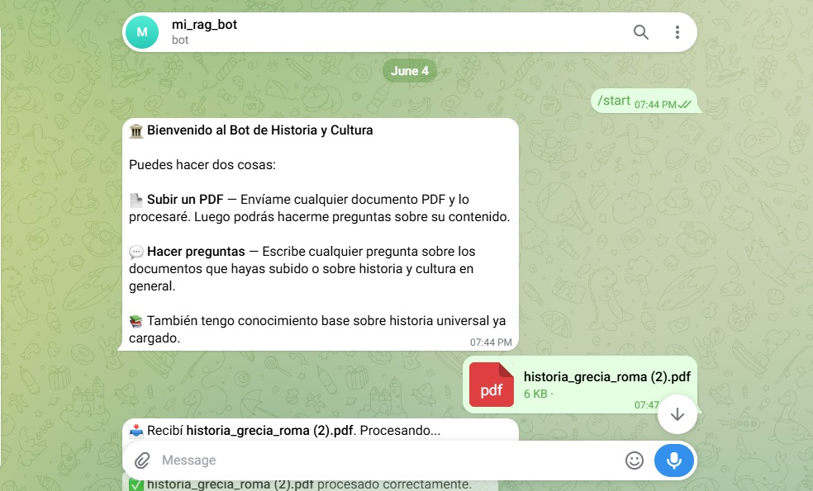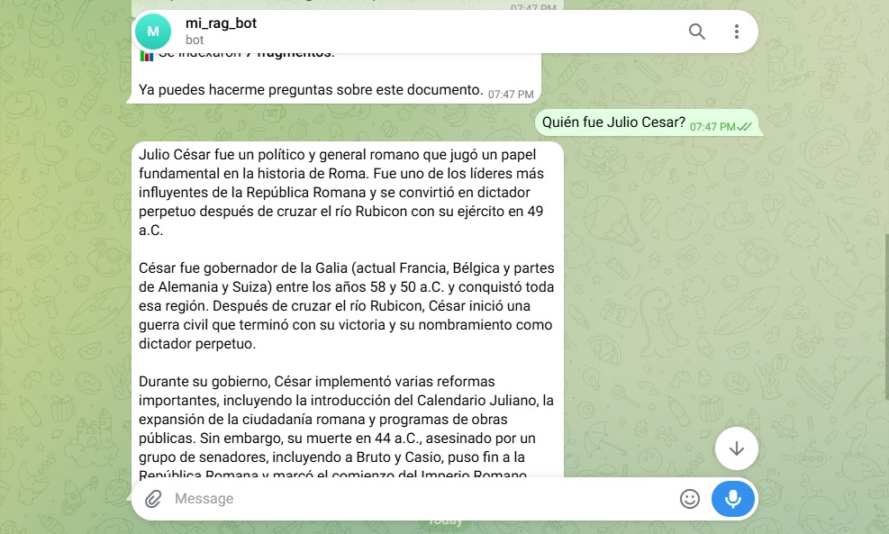

Modelos de Inteligencia Artificial

nomic-embed-text (Modelo de Embedding)
Es un modelo de embeddings de texto de codigo abierto desarrollado por Nomic AI. Convierte cualquier fragmento de texto en un vector de 768 numeros flotantes que captura su significado semantico.
    - Tamano: aproximadamente 274 MB.
    - Dimension del vector: 768.
    - Metrica de similitud usada: coseno. Dos vectores con angulo cercano a 0 tienen significado similar.
    - Ventaja: es especificamente entrenado para tareas de recuperacion de informacion, lo que lo hace ideal para RAG.

llama3.2:1b (Modelo de Lenguaje)
Es la version de 1 mil millones de parametros del modelo Llama 3.2 de Meta, cuantizado para correr eficientemente en CPU.
    - Tamano: aproximadamente 700 MB.
    - Parametros: 1,000,000,000 (1 billones).
    - Ventaja: muy liviano, funciona con poca RAM.
    - Limitacion: al ser tan pequeno, a veces ignora las instrucciones del prompt y usa su conocimiento propio en lugar del contexto RAG.
Alternativa recomendada si se tiene mas de 8GB de RAM disponibles para Docker: llama3.2:3b, que pesa 2GB pero sigue instrucciones RAG con mucha mayor precision.

Qdrant: El Vector Store
Qdrant es una base de datos especializada en almacenar y buscar vectores de alta dimension. A diferencia de una base de datos SQL que busca por igualdad exacta, Qdrant busca por similitud semantica.

Conceptos clave
    - Coleccion: equivalente a una tabla en SQL. El proyecto usa la coleccion historia_cultura.
    - Punto (Point): equivalente a una fila. Cada punto tiene un ID, un vector de 768 dimensiones y un payload (el texto original, el nombre del archivo fuente y el indice del chunk).
    - Similitud coseno: metrica que mide el angulo entre dos vectores. Un valor de 1.0 significa identico, 0.0 significa sin relacion.

Por que Qdrant y no una base de datos normal?
Una base de datos SQL no puede buscar por similitud semantica. Si guardas el texto 'batalla de Maraton' y el usuario pregunta 'combate en Grecia antigua', una busqueda SQL con LIKE no encontraria nada. Qdrant convierte ambas frases en vectores y calcula que son semanticamente similares, devolviendo el resultado correcto.

Integracion con Telegram

Por que polling y no webhook
Existen dos formas de recibir mensajes de Telegram:
    - Webhook: Telegram hace POST a una URL publica cuando llega un mensaje. Requiere servidor con IP publica o herramienta como ngrok.
    - Long-polling: el bot consulta periodicamente a Telegram si hay mensajes nuevos. No requiere URL publica ni ngrok.
Este proyecto usa long-polling porque simplifica el despliegue local: no se necesita configurar ngrok ni exponer puertos. El bot funciona detras de cualquier NAT o firewall.

BotFather
BotFather es el bot oficial de Telegram para administrar bots. Al crear un nuevo bot con
/newbot, genera un token de autenticacion con el formato:
123456789:ABCdefGHIjklMNOpqrSTUvwxYZ
Este token identifica al bot ante la API de Telegram. Se guarda en el archivo .env y se pasa al contenedor como variable de entorno TELEGRAM_TOKEN. Nunca debe subirse a GitHub.

Variables de Configuracion

Variable | Valor por defecto | Descripcion
TELEGRAM_TOKEN | (requerido) | Token del bot obtenido de @BotFather.
QDRANT_URL | http://qdrant:6333 | URL del servicio Qdrant dentro de la red Docker.
OLLAMA_URL | http://ollama:11434 | URL del servicio Ollama dentro de la red Docker.
EMBED_MODEL | nomic-embed-text | Modelo de Ollama para generar embeddings.
LLM_MODEL | llama3.2:1b | Modelo de Ollama para generacion de respuestas.
COLLECTION_NAME | historia_cultura | Nombre de la coleccion en Qdrant.
VECTOR_SIZE | 768 | Dimension del vector. Debe coincidir con el modelo de embedding.
TOP_K | 6 | Numero de chunks a recuperar de Qdrant por consulta.
MAX_TOKENS | 256 | Maximo de tokens que puede generar el LLM en la respuesta.
CHUNK_SIZE | 150 | Palabras por fragmento al dividir el texto del PDF.
CHUNK_OVERLAP | 20 | Palabras de solapamiento entre chunks consecutivos.

Comandos de Operacion

Iniciar el sistema por primera vez
# 1. Clonar el repositorio
git clone https://github.com/usuario/rag-history-bot.git cd rag-history-bot
# 2. Configurar el token copy .env.example .env
# Editar .env y poner el token real
# 3. Levantar Ollama primero
docker compose up ollama -d
# 4. Descargar los modelos de IA
docker exec ollama ollama pull nomic-embed-text docker exec ollama ollama pull llama3.2:1b
# 5. Levantar todo el sistema
docker compose up -d

Operacion diaria
# Iniciar
docker compose up -d
# Ver logs del bot en tiempo real
docker compose logs -f bot
# Verificar estado de todos los contenedores
docker compose ps
# Detener
docker compose down

Comandos del bot en Telegram
    - /start: Mensaje de bienvenida con instrucciones.
    - /help: Lista de comandos disponibles.
    - /status: Muestra si Qdrant y Ollama estan funcionando y cuantos chunks hay indexados.
    - /clear: Borra todos los documentos indexados. Util para empezar con un nuevo PDF.
    - Enviar un PDF: El bot lo procesa automaticamente y confirma cuantos chunks se indexaron.
    - Cualquier texto: El bot lo trata como una pregunta y ejecuta el pipeline RAG completo.

Flujo Completo de una Consulta
A continuacion se describe paso a paso exactamente que ocurre cuando un usuario sube un PDF y hace una pregunta:

Fase 1: Subida del PDF
- El usuario envia el PDF en Telegram.
- handle_document() en bot.py detecta el archivo PDF.
- El bot descarga el archivo temporalmente al sistema de archivos del contenedor.
- pypdf.PdfReader extrae todo el texto del PDF pagina por pagina.
- chunk_text() divide el texto en fragmentos de 150 palabras con 20 de solapamiento.
- Para cada chunk, embed() llama a POST http://ollama:11434/api/embeddings con nomic-embed-text y obtiene un vector de 768 flotantes.
- qdrant.upsert() guarda cada punto (ID, vector, texto) en la coleccion historia_cultura.
- El bot responde al usuario confirmando cuantos chunks se indexaron.

Fase 2: Pregunta del usuario
- El usuario escribe su pregunta en Telegram.
- handle_message() en bot.py recibe el texto y llama a rag.query(pregunta).
- retrieve() convierte la pregunta en vector con embed().
- qdrant.search() compara el vector de la pregunta con todos los vectores almacenados usando similitud coseno y retorna los 6 chunks mas similares.
- generate() construye el prompt: System prompt + Contexto (los 6 chunks) + Pregunta.
- Se hace POST a http://ollama:11434/api/chat con el LLM llama3.2. El parametro stream: false espera la respuesta completa.
- El LLM genera la respuesta basandose unicamente en el contexto proporcionado.
- El bot envia la respuesta de vuelta al usuario en Telegram.

Repositorio GitHub
El proyecto debe estar publicamente disponible en GitHub con historial de commits que muestre el progreso del desarrollo.

Estructura de commits recomendada
    - feat: estructura inicial del proyecto RAG
    - feat: agregar bot.py con handlers de Telegram
    - feat: implementar rag_pipeline con embed y retrieve
    - feat: agregar soporte para PDF con pypdf
    - fix: corregir healthcheck de Qdrant
    - fix: aumentar timeout del LLM a 300 segundos
    - docs: actualizar README con instrucciones completas

Archivos que NO deben subirse
    - .env (contiene el token secreto de Telegram)
    - pycache / (archivos compilados de Python)
    - Estos ya estan excluidos en el archivo .gitignore

Glosario de Terminos

Termino | Definicion
RAG | Retrieval-Augmented Generation. Arquitectura que combina busqueda de informacion con generacion de texto.
LLM | Large Language Model. Modelo de lenguaje de gran escala entrenado para generar texto.
Embedding | Representacion vectorial de un texto que captura su significado semantico.
Vector | Lista de numeros flotantes que representa matematicamente el significado de un texto.
Similitud coseno | Metrica que mide que tan similares son dos vectores calculando el coseno del angulo entre ellos.
Chunk | Fragmento de texto resultante de dividir un documento mas largo.
Chunk overlap | Palabras que se repiten entre chunks consecutivos para preservar contexto en los bordes.
Qdrant | Base de datos vectorial de codigo abierto para busqueda por similitud.
Ollama | Servidor local que permite correr modelos de IA sin conexion a internet.
Docker | Plataforma de contenedores que empaqueta aplicaciones con todas sus dependencias.
Polling | Tecnica donde el cliente consulta periodicamente al servidor si hay novedades.
Webhook | Mecanismo donde el servidor notifica activamente al cliente cuando hay novedades.
Token | Credencial de autenticacion. En Telegram identifica al bot ante su API.
Pipeline | Secuencia de pasos de procesamiento donde la salida de uno es la entrada del siguiente.

Fin del documento

